Считывание информации с прибора безопасности
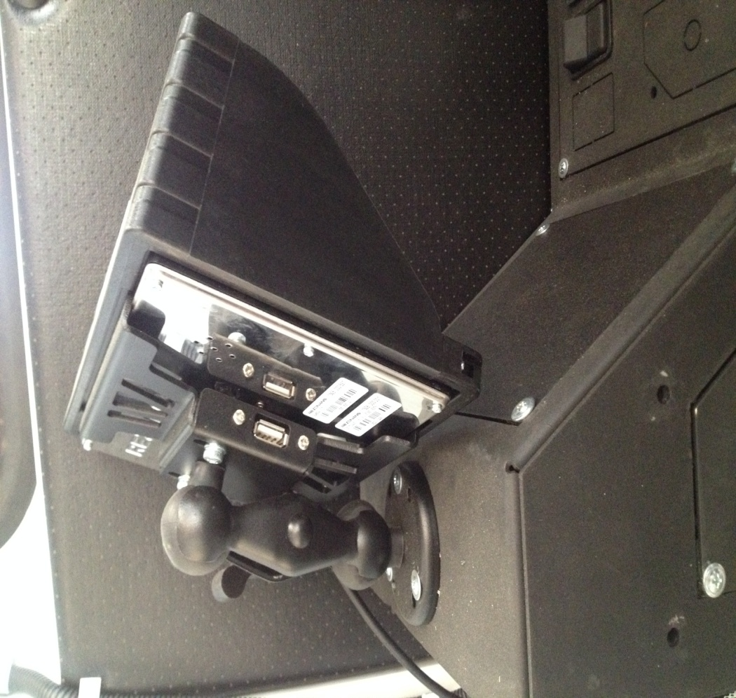
1. Для считывания нужна флэшка «USB».
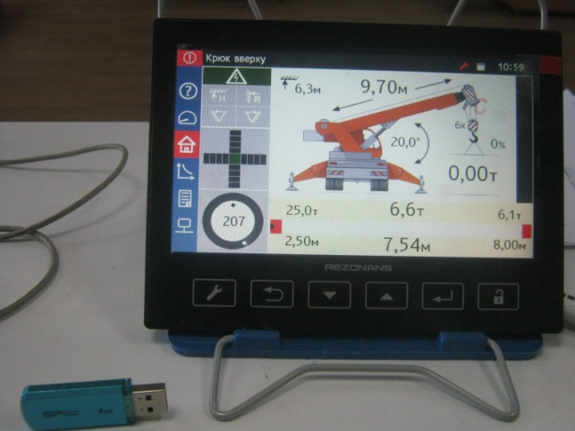
2. Устанавливаем в разъем блока индикации флэшку.
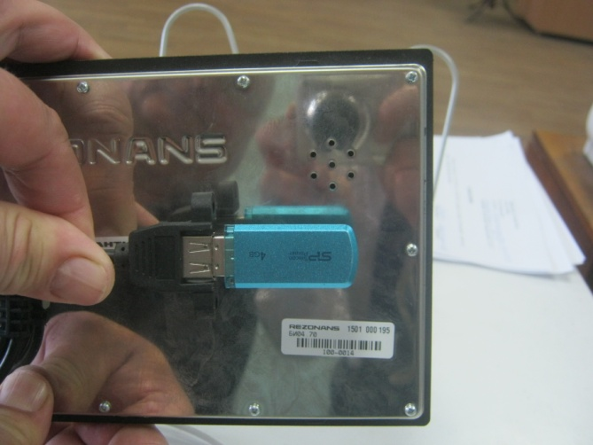
3. Если флэшка распознана системой прибора безопасности на блоке индикации должен появится значок
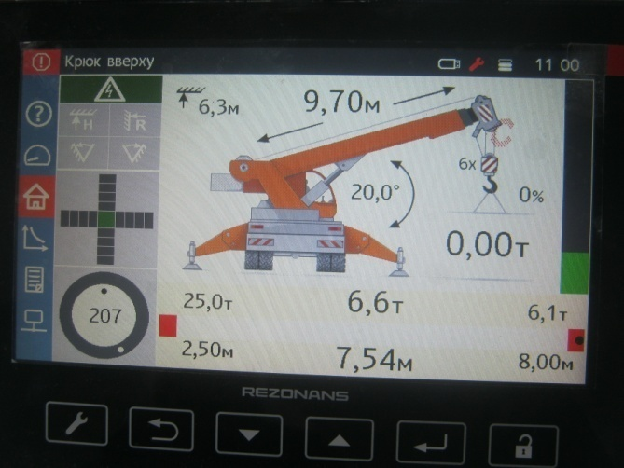

4. Нажимаем кнопку «Меню».
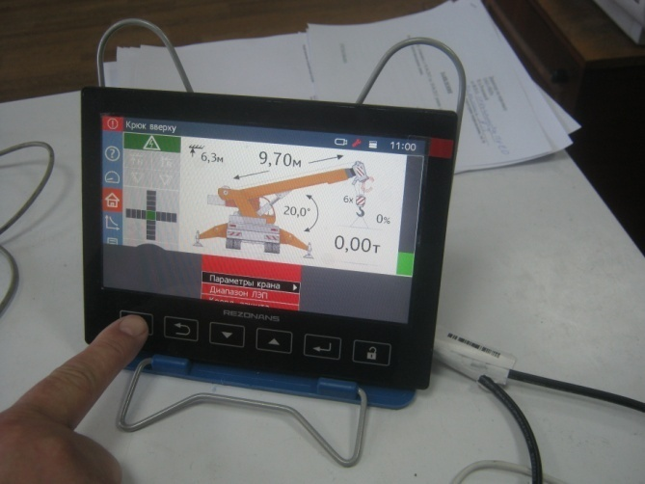
5. Из всплывающего меню кнопками «Стрелочки» выбираем позицию «Экспорт РП» и нажимаем кнопку «Enter».
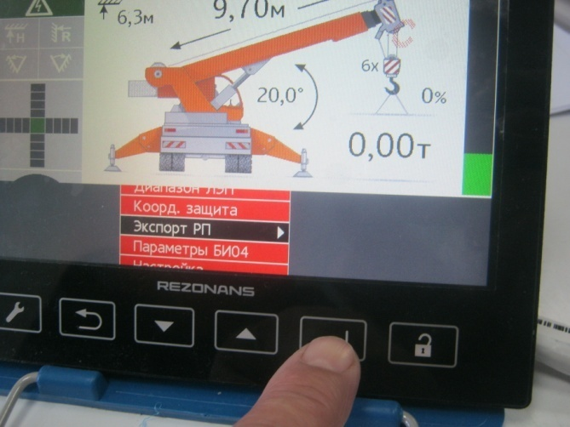
6. Еще один раз нажимаем «Enter».
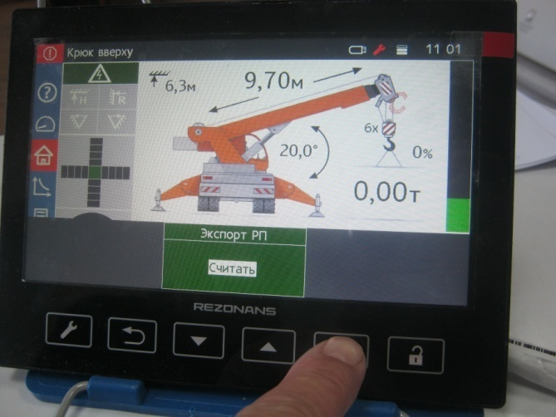

7. Начинается процесс считывания информации с блока индикации.
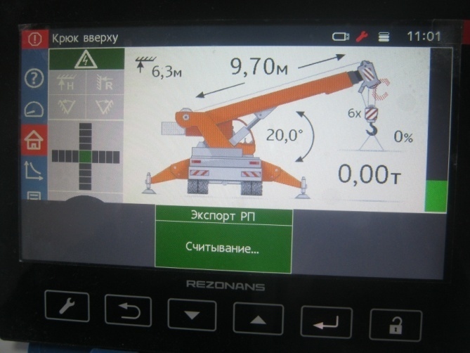
8. На флэшке появляется файл с расширением «.LGK».
Считанный файл необходимо направить в отдел сервисного обслуживания на e-mail: on@cmz.ru, а так же cranes.kazahstan@gmail.com

